"Últimamente, he escuchado del episcopado colombiano una postura mucho más comprometida con la gente"

Consuelo Vélez: "Para muchos obispos colombianos, Petro es un sapo que hay que tragarse"
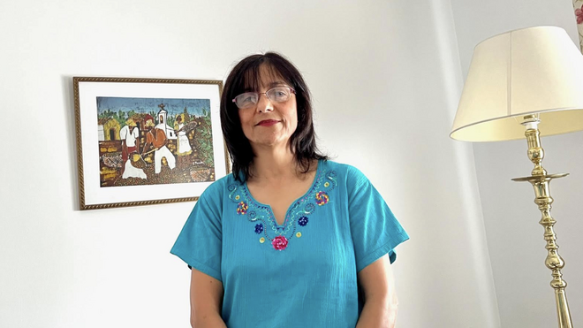
Consuelo Vélez

"Toda teología tendría que tener como transversales estas dimensiones nuevas de los signos de los tiempos. Y la dimensión de la mujer es una transversalidad que no debería faltar en ninguna teología"

"Es un paso, muy pequeño, pero por lo menos ya queda en la historia de la Iglesia que en un sínodo de obispos, laicos y laicas votan"

"Siempre estamos con miedo. Siempre estamos con que no vayamos tan rápido… Se nos olvida que seguimos a Jesús de Nazaret, ¿no?, que parece que fue rápido porque si no, su vida no hubiera dado tanto fruto"

"El Papa debería activar lo de las mujeres, y eso ya sería la mitad de la Iglesia cambiando su realidad. Le diría eso y le diría que concrete las cosas"

"Para este cristianismo de base creo que Petro es una esperanza y una posibilidad de tener una narrativa distinta de nuestro país. De pensar en las víctimas, de pensar en los pobres"
21.05.2023 José Manuel Vidal
Olga Consuelo Vélez Caro (Bogotá, 1959) es una reputada teóloga feminista colombiana, que pertenece a la Institución Teresiana y que mantiene, desde hace años, un blog en RD. Tiene fama de hablar claro y decir lo que piensa. Por coherencia con el Vaticano II y con el Papa Francisco. Y por seguir a Jesús, que "habló claro y que decía las cosas como son, sin adornos, sin protocolos. Creo que eso es el Evangelio".
Consuelo está convencida de que el feminismo debe ser transversal en la teología y que la presencia (con voto) de la mujer en el Sínodo es "un paso, muy pequeño, pero histórico". Eso sí, tanto en éste como en las reformas de la Iglesia en general, la teóloga pide al Papa menos miedo y más rapidez: ""Me falta un poquito de paciencia histórica para que las cosas vayan lento, y todo con prudencia y reverencia. Yo haría las cosas un poquito más ágiles".
Está esperanzada con el proceso de paz en Colombia y con las expectativas abiertas por el Gobierno de Petro. "Para este cristianismo de base creo que Petro es una esperanza y una posibilidad de tener una narrativa distinta de nuestro país. De pensar en las víctimas, de pensar en los pobres".
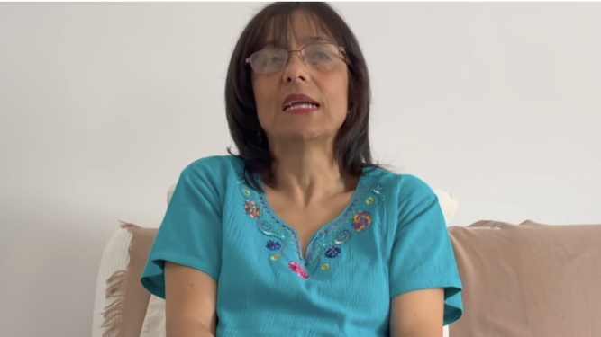
Consuelo Vélez
-Buenos días, Consuelo, y bienvenida de nuevo a Religión Digital. Tú, además, eres de las habituales, de las que tiene un blog con nosotros desde el que nos cuentas muchas cosas, y muy sabrosas, prácticamente casi todas las semanas.
-Buenos días, José Manuel. Un gusto estar aquí contigo y poderte ver, porque desde las distancias en las que vivo es una suerte ahora poder compartir contigo.
-¿Te molesta el sambenito de que eres una teóloga progresista?
-Bueno, yo no sé ni siquiera qué quiere decir progresista en este contexto de la teología. Diría que intento ser una teóloga coherente con Vaticano II y coherente, ahora, con el esfuerzo que está haciendo el Papa Francisco de volver a sacar a la luz todo este dinamismo de aggiornamento de la Iglesia.
Sí me gusta estar cuestionándome mi a mí misma. Hacerse preguntas, porque yo creo que el cristianismo es eso; una interpelación a nuestra vida: cómo poder amar más y mejor.
Entonces, yo diría que mi teología siempre está pensando cómo podemos tener este mundo mejor y cómo podemos descubrir esta experiencia de fe que sirva para el aquí y el ahora. Cómo poder estar atentos a los signos de los tiempos… Yo creo que eso es lo que hago. Ahora, es verdad que la gente siempre me dice «qué valiente con lo que dices. Cómo lo dices de claro».
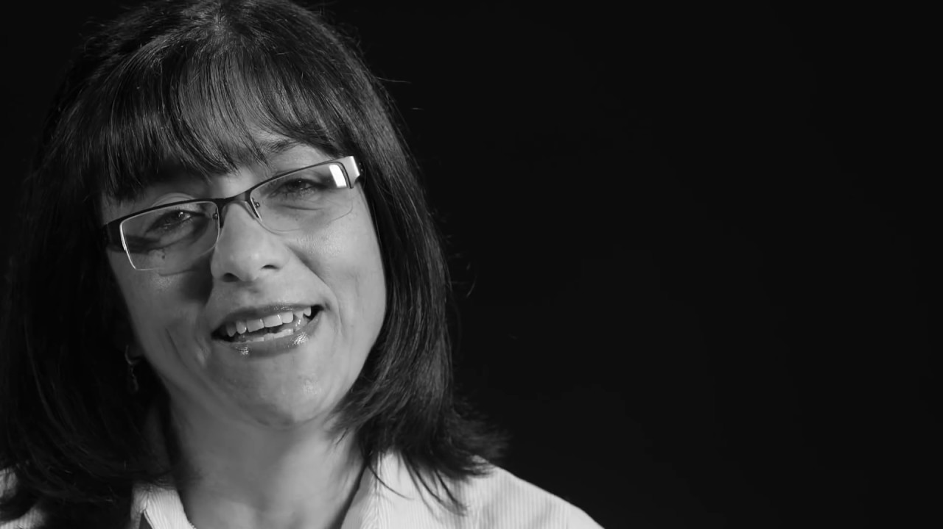
Yo, sinceramente, no siento si es valiente, pero sí creo que es claro; es lo que veo, es lo que pienso, es lo que me parece que se puede explicitar. Y, bueno, me anima Jesús de Nazaret, que habló claro y que decía las cosas como son, sin adornos, sin protocolos. Creo que eso es el Evangelio. Y si a eso se le llama la teología progresista… aunque yo diría teología que quiere caminar al ritmo de los tiempos e interpretar lo que está pasando.
-Sí tiene, tu teología, un sesgo claro feminista. No sé cómo hay que entenderlo, y si eso tiene interpretaciones. ¿Cómo lo explicas tú? Tú has defendido siempre, desde hace muchos años ya, la presencia de la mujer, la igualdad de la mujer dentro de esta institución a la que, por cierto, no acaba de llegar.
-Uno de los signos de los tiempos es esta nueva realidad que las mujeres experimentamos, que ya tomamos conciencia de que no teníamos los derechos plenos ni en la sociedad ni en la Iglesia, y ahora los pedimos, los vivimos y los recordamos para que sean una realidad.
Toda teología tendría que tener como transversales estas dimensiones nuevas de los signos de los tiempos. Y la dimensión de la mujer es una transversalidad que no debería faltar en ninguna teología. Porque, ¿qué es ser feminista? Es preguntarse: ¿esto que estamos predicando, llega de igual manera a los varones y a las mujeres en la estructura patriarcal que todavía vivimos? Porque aquí no quiero hacer diferencia. Aquí, yo tengo, a veces, un pensamiento divergente con algunas que también se llaman teólogas feministas, de si las mujeres somos con unos atributos y los hombres con otros, y entonces las mujeres hacemos teología de una manera y los hombres de otra… Yo, en eso, no acabo de tener tanta distinción. Creo que todos hacemos la teología como seres humanos y con las condiciones particulares, pero eso no quita que nos hagamos la pregunta: en esta estructura patriarcal donde las mujeres hemos tenido una subordinación mayor, todo aquello que predicamos, que decimos, que organizamos, cómo debería vivirse para que se siga fomentando esta igualdad fundamental de varones y mujeres?.
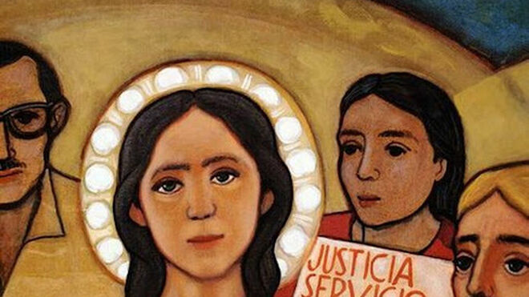
-¿Pero puede la Iglesia dejar de ser patriarcal?
-Pues puede y debe. Solo que será un proceso –lo está siendo– lento. Pero avanzando. Como, por ejemplo, lo que acaba de pasar con el que el Papa haya permitido que los laicos voten en el sínodo. Es un grupito pequeño; más pequeño de mujeres, solo la mitad de los laicos. Que también las mujeres somos laicas, por supuesto, pero bueno, ahí en las cuentas que hacen.
Creo que esa apertura responde a la insistencia que estamos haciendo un día, y otro, y otro, de que la Iglesia tiene que ser mucho más testimonio. De que no hay diferencias por razón de sexo.
-Pero el tema de la voz y el voto en el sínodo ¿no te parece como una pequeña migaja? Es como decir: os vamos a callar con esta cosita que os damos, porque en el anterior no tuvisteis ni voz, ni voto. Ni los laicos, ni las mujeres. ¿Y eso qué significa, cuando se os está negando lo principal, que es el acceso al altar?, por ejemplo.
-Hoy, justamente, leía alguna encuesta que preguntaba ¿hay que agradecerle al Papa porque haya hecho este paso? Y la mayoría respondía que no hay nada que agradecer, que hay que decirle que era lo mínimo que podía hacer, y todavía falta mucho.
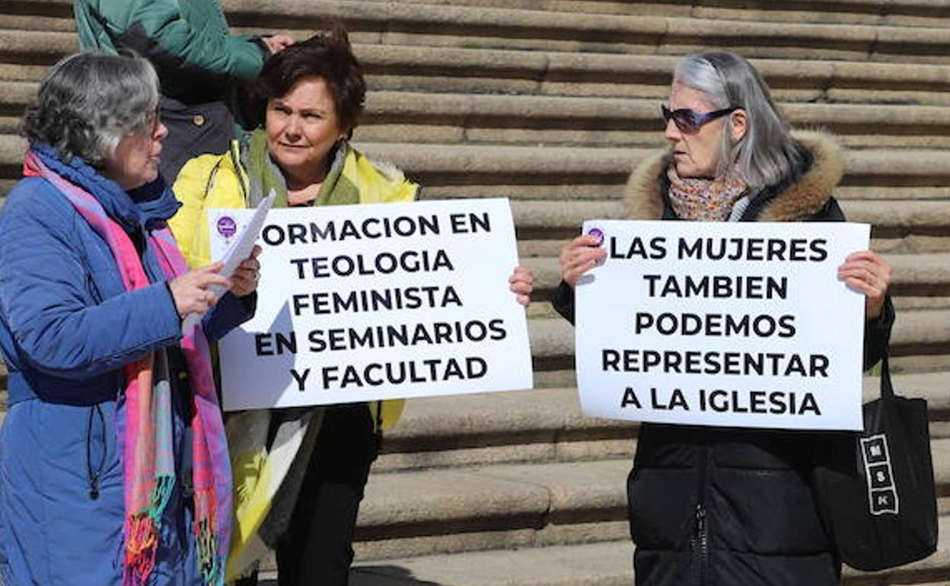
Mi último artículo es sobre este tema y, más o menos, decía que es un paso, muy pequeño. Por lo tanto, todo depende de cómo lo miras. Por lo menos ya queda en la historia de la Iglesia que en un sínodo de obispos, laicos y laicas votan. Pero eso no significa que nos callemos ya, o nos contentemos, o que agradezcamos: ¡ay, qué favor nos hicieron…! No. Yo creo que es decir: es un pequeño paso y faltan demasiados. Pero esto ya quedó en la historia; que no nos digan que no es posible que las mujeres participen, y los laicos varones, en pie de igualdad con los obispos en esa estructura. Tampoco esa estructura es la única, la definitiva y la más importante; es la que ahora tenemos.
¿Qué otras estructuras tendríamos que crear para que haya esta participación efectiva de todo el pueblo de Dios? Porque afirmamos desde nuestra fe que el sensus fidei, el sentido de la fe, radica en todos. Y si no estamos los laicos con posibilidad de hablar, mucho espíritu ha perdido la Iglesia.
No se trata de concesiones. La pregunta es cómo hacemos para que escuchemos plenamente al Espíritu de Dios que se manifiesta en todo el pueblo de Dios. Entonces, ¿dónde está nuestra voz, que ha estado callada hasta hoy?
-En ese artículo cabría dejar plasmado que ese pequeño paso no quedase al arbitrio del papa de turno, sino que se estableciese como algo canónico y algo jurídicamente admitido en la Iglesia. ¿No?
-Ahí viene ese círculo hermenéutico de que mientras las cosas no se formalicen, queda la buena voluntad del que está de turno. Pero no podemos perder de vista que las estructuras son para que faciliten la vida en cada momento histórico y que hay que continuarla revisando, porque cuando algo queda en la estructura, luego la estructura nos oprime porque nunca la queremos cambiar. Es dificilísimo cambiarlas.
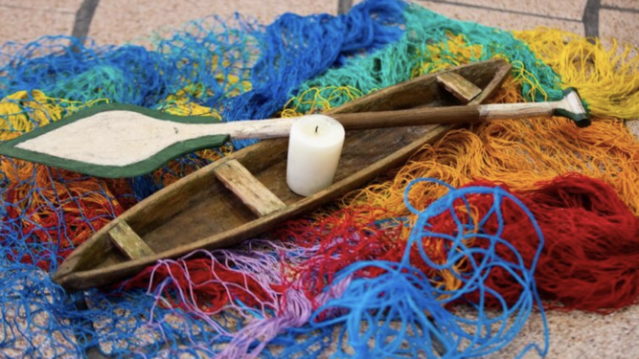
sínodo y paz
Entonces, cómo mantener eso modo de actuar sería la vida cristiana. Esa capacidad de, continuamente, revisar qué es lo que vamos haciendo, y que se explicite en estructuras concretas para que sea algo formal. Pero sin encajonarnos en las estructuras para siempre. Sino mantener esa dinámica y esa agilidad, que sería lo propio de esa Iglesia de Jesús. Un Jesús que cuestiona la ley, que tiene que estar al servicio de las personas y no al revés. Pero, claro, si no hay un mínimo de estructura, queda al arbitrio del jefe de turno. Entonces ¿cómo mantener esa atención dinámica de la vida cristiana?
-¿Y cómo de lejos está eso? Me da la sensación de que las mujeres, en la iglesia, os contentáis con poco, porque hasta ahora no teníais prácticamente nada. Y decís, bueno, vamos dando pasos; es un proceso; poquito a poco… ¿No estamos llegando ya tarde? Que la Iglesia, como institución, a diferencia de otras muchas instituciones que ya han englobado en igualdad de condiciones a las mujeres, esté a mil años luz, ¿no os desanima?
-Hay días en que una se desanima bastante. Y más cuando escucha estas voces que nos llaman a la mesura, a la paciencia, a que no escandalicemos, que preguntan: pero por qué piden tanto… Y hay demasiadas voces en ese sentido. No solo con esto de la mujer, sino con muchos temas. Siempre estamos con miedo. Siempre estamos con que no vayamos tan rápido… Se nos olvida que seguimos a Jesús de Nazaret, ¿no?, que parece que fue rápido porque si no, su vida no hubiera dado tanto fruto.
Es lo que te dije antes: Si ahorita la postura es «gracias, Iglesia, porque nos abrió eso», entonces, esperemos al próximo siglo para que que cambie la Iglesia.
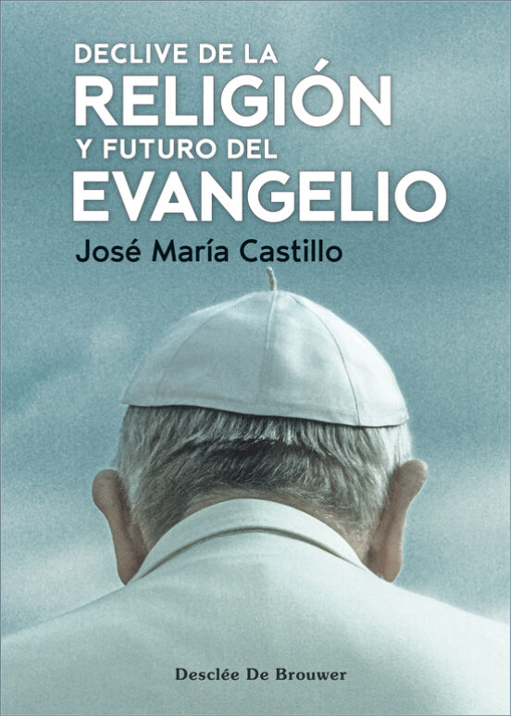
Yo creo que la situación es para decir «por fin se dio, pero esto no es nada comparado con lo que debería hacer la Iglesia». Pero aquí seguimos, en el trabajo. Por eso escribo en mi blog, porque cada día parece que hay nuevas cosas en las que hay que seguir insistiendo y descubriendo, porque también hay cosas nuevas que nos van desinstalando en cada momento.
-O sea, que te queda un profundo horizonte de esperanza a pesar de las oscuridades.
-Sí, yo mantengo la esperanza porque si no, no estaría aquí. Pero es una esperanza activa. Y ahí vuelvo a la primera pregunta que tú me hacías. Yo creo que sí digo las cosas claras y que eso causa escozor en algunas personas. Creo que no les gusta, pero pienso que si no se dicen las cosas claras, no se va a avanzar nunca. Por eso yo las sigo diciendo. Creo en esto de que hay que hablar a tiempo, y a destiempo, porque cuando menos pensemos, el muro de Berlín se cae, las estructuras se derriban y los puentes se crean. Pero hay que insistir; hay que estar ahí con el ojo puesto donde toca y la palabra oportuna en cada momento, a ver si esto lo logramos cambiar.
-¿Pero tú crees que puede haber salvación en una Iglesia tan clerical, tan clericalizada, tan jerarquizada, donde reina el dinero y el poder sobre las conciencias…? A veces la miras y dices: es imposible que esta institución evolucione.
El otro día, José María Castillo estuvo presentando su libro 'Declive de la religión y futuro del Evangelio' y contraponía perfectamente las dos cosas: la Iglesia de la religión, con los clérigos, con el poder, con el dinero, y la Iglesia del Evangelio, al que hemos convertido en un rito que decimos cinco minutos en la misa todos los días para que la gente crea que existe. ¿Qué te parece ese análisis?
Pues que se puede hacer, porque es una manera metodológica de poner las cosas en crisis y preguntarnos para dónde vamos. Pero también podemos ver las cosas de otra manera. Yo creo que el laicado estamos creciendo cada día en nuestra conciencia de ser cristianos. Y entonces, cuando hablamos de iglesia ¿qué estamos diciendo? ¿Nos estamos refiriendo a la jerarquía, o nos estamos refiriendo también a este Espíritu Santo que reside en el laicado?
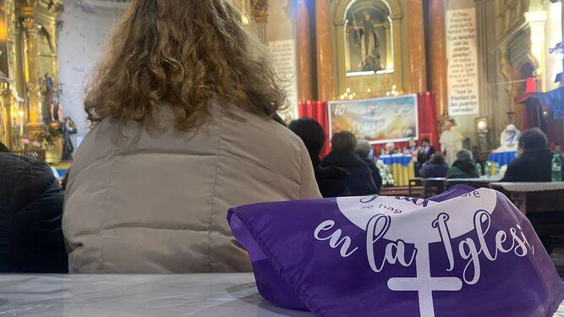
Las mujeres, la gran asignatura pendiente de la Iglesia
A veces uno no está pendiente de lo que dice el clero, de la jerarquía, sino que está viviendo su fe, su compromiso, su reflexión teológica, lo enseña, lo practica: Eso es Iglesia también. Creo que no hay que quedarse pensando que mientras no cambie el clero, no podemos hacer nosotros nada.
Por ejemplo, para el sínodo las mujeres hemos tenido diferentes redes y diferentes espacios. Ha sido muy rico el compartir, el proponer, el explicitar. Eso nos empodera como mujeres cristianas e independiente de que el clero diga, o no diga, o nos deje de decir. Nadie nos quita la conciencia eclesial que ya tenemos y los pasos que vamos haciendo; nuestra reuniones o nuestros encuentros. Eso ya es "palabra de Dios" en el sentido de que eso es hacer iglesia. Si ellos no nos quieren leer, se pierden de nuestra riqueza –digo 'ellos' por decir la jerarquía–. Pero nosotras seguimos produciendo y haciendo Iglesia. Ahora pretendemos que algún día nos lean y entonces puedan ir cayendo en la cuenta de que también tienen que cambiar.
-El fenómeno de la Revuelta de Mujeres en España, por ejemplo. ¿Crees que el sínodo puede ser un empujón, en ese sentido? ¿No hay demasiadas expectativas de lo que se puede conseguir, de lo que puede salir?
-No sé. Yo no estoy invitada al sínodo. No tengo esas estructuras.
-Puedes estar; no sabemos a quién va a invitar el papa.
-No. Porque lo de la lista fue restringido. Es la que le manden los episcopados, pero de la gente que ha participado en la etapa continental. O eso fue lo que entendí.
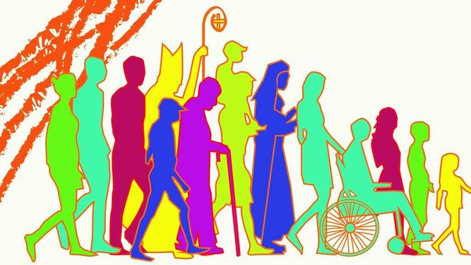
Laicos y mujeres, con voz (y voto) en el Sínodo
Por ejemplo, el Celam en Latinoamérica organizó las conferencias, que hubo como cinco o seis, de la etapa continental. Pero ¿quiénes participaron? Los mismos que Celam invitó porque están vinculados de alguna manera; la gente de la CLAR, la gente de la Repam… O sea, los que han estado en estos últimos años con el Sínodo de Amazonia y con la configuración actual del Celam. Ellos fueron los invitados; los que están ahí. Y de ahí es de donde va a salir la gente que venga al sínodo. Y precisamente eso es lo que se echa en falta; que a esas reuniones se invita gente clave que está en esos círculos y no se invita al pueblo de Dios, al de la calle. Lo ideal sería –son las ilusiones que una tiene– que al sínodo se hubiera invitado gente que nunca está en la Iglesia para que nos digan de qué va eso. Pero no sucede así. Se invita a gente representativa, pero que está dentro de la Iglesia. Entonces, van a decir más o menos lo mismo que ya pensamos.
Yo no sé cómo va a ser eso del sínodo. Pero no pienso que salga una cosa totalmente nueva porque la mentalidad es más o menos la que ronda por ahí. Pero la esperanza es que se va creando historia. Lo que te decía antes: por lo menos en un sínodo, la mujeres van a votar. Poquitas, pero van a votar. Qué van a votar no sabemos. Ahí está el problema
-Pero al menos, eso será ya irreversible.
-De hecho, yo ya voy a poderlo decir: si ya votaron una vez ¿por qué no se sigue votando y por qué no se amplía el círculo de los que pueden votar?
-¿Qué reforma le pedirías al papa, si tuvieses ocasión de hablar con él. Lo que debería activar de forma más urgente.
-Pues yo creo que lo de las mujeres debería activarlo, y eso ya sería la mitad de la Iglesia cambiando su realidad. Le diría eso y le diría que concrete las cosas.
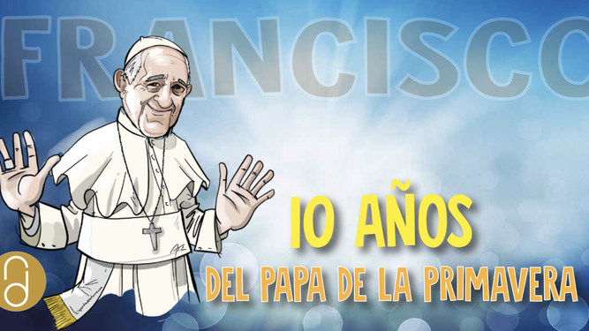
Diez años de Francisco
Yo le tengo miedo a que las cosas queden plasmadas en las estructuras, como dije antes, porque luego las estructuras a veces nos oprimen. Pero si no se plasman, tampoco se hacen. Entonces, la reforma de la Curia duró no sé cuántos años hasta que se sacó el documento. Que eso se vaya haciendo real en estos dicasterios, yo no sé, porque creo que hay que esperar a que cumplan el tiempo y tal.
Yo aceleraría las cosas. Pondría todo más rápido. Claro que sabemos todos los retrocesos. Ayer leí que el prefecto del dicasterio Evangelización, creo, lo primero que ha expresado es ir en contra del sínodo de Alemania, o decir, eso hay que meterlo en vereda.
-El prefecto de obispos, que es latinoamericano, además. De Perú.
-Yo estaba pensando en un africano, pero no sé. Leí la noticia muy rápido y por eso no tengo la precisión.
-Creo que fue Prevost.
-En cualquier caso, agilizar. Me falta un poquito de paciencia histórica para que las cosas vayan lento, y todo con prudencia y reverencia. Entonces, yo haría las cosas un poquito más ágiles.
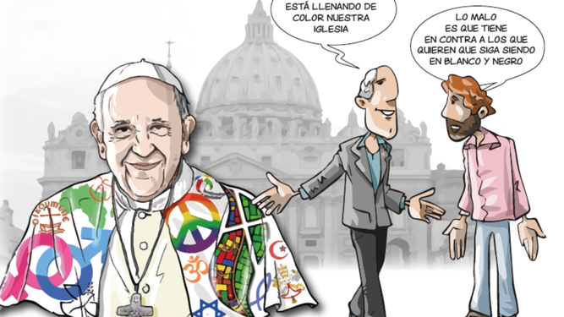
Papa Francisco y la primavera
-Y eso que dicen de que si se va muy rápido, el pueblo de Dios no seguiría. Y que hay que ir con ese proceso lento para que se asuma por parte de todos… ¿Cómo ves, en este momento, que asumiría lo de la mujer el santo pueblo de Dios, como dice el papa?
-Pues ése es el misterio de la realidad humana; que es verdad que muchos de los que se oponen a los cambios, a todo nivel, son justamente los que están afectados por la realidad. Y no quieren que se cambie y no la ven. Eso es verdad, mucha gente entraría en crisis, sin lugar a dudas. Pero hay que ver cómo hacemos esa tensión dialéctica.
Es lo que siempre está en juego. O sea, intentar estirar todo lo que se pueda saber que se va a cortar. Es que esa es la cruz de Cristo. ¿O no? Jesús, en un momento dado, mantiene la fidelidad a lo que él ve y por eso se gana la cruz. Y nosotros seguimos aún crucificados. Pero ahora nos hemos vuelto tan prudentes y vamos tan despacio que la cruz de Cristo no sé si la vamos a vivir.
No sé. Veo que la Iglesia está llena de prudencia, de parsimonia, llena de lentitud. No me refiero solo a la jerarquía, también a los grupos de Iglesia, las parroquias…Y es verdad que cuando intentan mover algo, hay crisis… Pues yo creo que hay que afrontar la crisis.
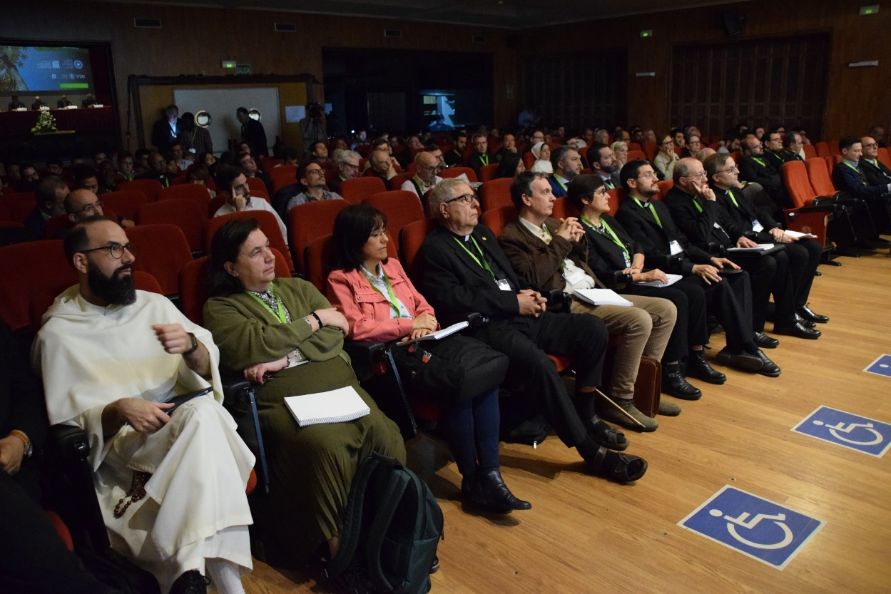
-Acabas de estar en un congreso de mariología en Valencia. ¿Cómo percibiste, un poco al menos, la realidad de la Iglesia española, de la Iglesia de Valencia?
-Es muy poco tiempo para tener un criterio. Yo creo que el hecho de hacer el Congreso y de que hubiera un panel sobre diferentes confesiones religiosas fue muy interesante, porque acerca hablar de la figura de María desde las otras tradiciones, que siempre ha sido una piedra de tropiezo. Eso fue positivo, por ejemplo. Y el esfuerzo de hacer un congreso teológico ante un evento de, me parece a mí, aunque hablo sin mucho conocimiento, más religiosidad popular, como es la la Virgen de los Desamparados. Creo que esos son pasos adelante.
Ahora, yo siento que, de todas maneras, nuestra Iglesia jerárquica es formal y creo que en España son más formales. He participado de algunos congresos y ya desde el saludo, desde la manera que se sitúan, lo veo tan formal… De hecho, una vez vine a un congreso, ya hace mucho tiempo, y la mitad de las personas me dijeron 'que maravilla lo que dijiste, que valiente…', todo esto. Y otras personas quedaron escandalizadas de que yo no hubiera sido formal. De no haber leído pacíficamente y de hablar así, espontáneo. En el Congreso parece que se tiene que leer y, además, que no te tienes que salir de lo que ya sabemos.
En este congreso de Valencia yo pregunté, en algún momento: "si en un congreso no planteamos cosas para pensar, ¿para qué hacemos un congreso? ¿Para repetir las clases de teología, que ya las conocemos, y los libros clásicos? Pues para eso no me parece que sea un congreso. Para eso, pues le damos el libro y ya".
Yo creo que un congreso es para levantar preguntas, para hacer debate, para dejar cuestionamientos. No quiere decir que todo el mundo piense igual, pero por lo menos levantar preguntas.
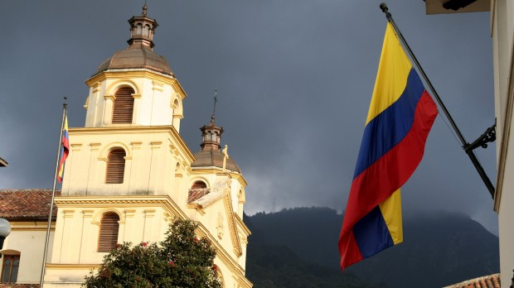
Entonces, ¿qué valoro de ese congreso? Se pudieron levantar algunas preguntas pero, por otro lado, hubo también una parte, de la teología clásica, que se repitió sin más preguntas. Aún así, como esfuerzo es válido. Ahora, a mí no me da eso para saber cómo está la Iglesia española. Se sale de mis manos y sería osado decir algo.
-Háblame de la Iglesia colombiana, que conoces mejor. ¿Cómo está en estos momentos, después de una etapa de involución clara en los anteriores pontificados? ¿Va caminando, se va incorporando a este proceso de reformas abierto en Roma, o todavía le pilla lejos?
-Yo creo que está haciendo esfuerzos por caminar un poquito más y, tal vez, lo que ayuda a la iglesia colombiana es que la realidad de nuestro país, la realidad sociopolítica, ha confrontado a una parte del episcopado con esta urgencia de construir la paz. Con esta urgencia de apoyar a las víctimas. Últimamente, he escuchado del episcopado una postura mucho más comprometida con la gente, mucho más de defensa del pueblo. Y creo que eso quita ese aire de clericalismo, por decir así. Quita ese ritualismo y permite que se empiece a ver una cara de la Iglesia más más encarnada en la realidad. A mí eso me da esperanza de la Iglesia colombiana, pero no quita que, de todas maneras, la estructura ¿quién la quita tan fácilmente?
-Con Petro, ¿cómo se están llevando los obispos? Un Gobierno de izquierdas que lucha por la paz, que quiere conseguir la paz total. Ahí ¿hay una ayuda de la iglesia, o simplemente porque es de izquierdas le ponemos trabas?
-Sinceramente, no puedo responder con el conocimiento de causa. Pero, lógicamente, en las cositas que yo he escuchado por ahí, hay recelos. Que si se le puede criticar, 'Petro no llega nunca a tiempo'. Cosa que es verdad; no sé por qué tiene problemas con el reloj. O sea, a la iglesia le cuesta dar este cambio porque nunca ha sido de esta línea, le ocurre como a mucha gente en Colombia: aceptar que es posible.
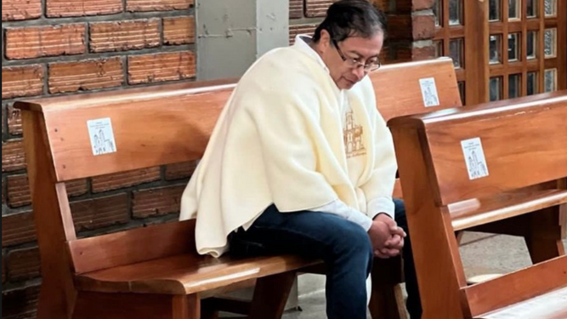
Petro, en una iglesia
Petro es un hombre que lleva más de 30 años en el Senado. Es un político serio. No alguien que acaba de aparecer. Pero aceptar que podamos incluir de nuevo en nuestra sociedad a voces que piensan diferente… eso es un proceso muy difícil. Y la Iglesia oficial y los católicos más oficiales –yo no sé cómo llamarles–, o sea, los de grupos más formados , están descolocados. Esto ha descolocado el cristianismo de siempre.
Pero, claro, como también tenemos un cristianismo más de base, más latinoamericano, pues para este cristianismo creo que Petro es una esperanza y una posibilidad de tener una narrativa distinta de nuestro país. De pensar en las víctimas, de pensar en los pobres, etcétera.
Yo creo que hay prudencia, que no se están oponiendo, ni mucho menos, pero que por allá en el interior, pues para muchos obispos esto es un sapo que hay que tragarse. Y alguno no necesariamente lo hace y critica explícitamente. Pero yo no puedo hablar en nombre de la Iglesia colombiana porque no estoy metida, no soy amiga de los obispos como para saber qué es lo que hablan y piensan cada día. Colaboro en alguna cosa, pero…
-¿Tú crees que es posible que, de una vez por todas, consigáis la paz en Colombia?
-A ver, conseguir la paz de una vez, en ninguna parte se consigue en el sentido de que mientras haya gente, personas, siempre estaremos en esa atención hacia conseguir la paz. Creo que el esfuerzo que se está haciendo vale la pena y que es el camino posible. Y si no nos vamos por este camino, entonces vamos a seguir condenados a la guerra, que es lo que mucha gente quiere. Y mucha gente de iglesia. Pero llevamos 50 años de esa táctica y no funciona.
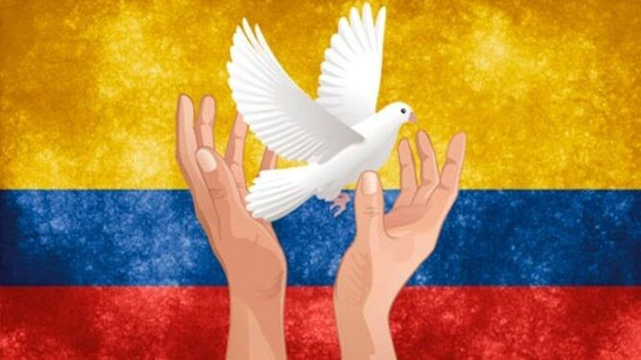
Colombia
Creo que apostarle al diálogo, apostarle a la concertación, apostarle a intentar hacer todos estos procesos, con tantos actores diferentes que tenemos que desestabilizan la tranquilidad del país, es un esfuerzo gigantesco, pero yo creo que hay que apoyarlo y que hay que seguir haciéndolo. ¿Tendremos fracasos? Sí. ¿Tendremos retrocesos? Sí. Pero tendremos avances; el acuerdo de paz firmado con la FARC para mí fue un avance, porque se logró hacer el acuerdo con un grupo. Que hay disidencias de ese grupo, pues claro, porque ¿quién se mantiene incólume todo el tiempo?
Entonces, para mí sí es esperanza hablar de la paz total y los esfuerzos que se hacen. El comisionado actual de la paz fue colega mío de Teología cuando éramos jóvenes y lo he visto toda la vida comprometido con estas causas. Y no digo que no cometerá errores, pero sí que su esfuerzo de construir este nuevo momento para Colombia está ahí.
-El papa sigue ahí, ayudando en ese proceso de paz, ¿verdad?
-Yo creo que el papa siempre, y en la visita que le hicieron los obispos, que fueron en dos grupos, les dijo, con todas las letras, apoyen la paz, por favor. No sé cómo lo dijo, pero el mensaje que ellos sí se trajeron es que el papa sigue apoyando todo proceso que haya de paz, y que la realidad de Colombia tiene esperanza, pero necesita el apoyo de todo el mundo. Solo faltaría que de los cristianos no.
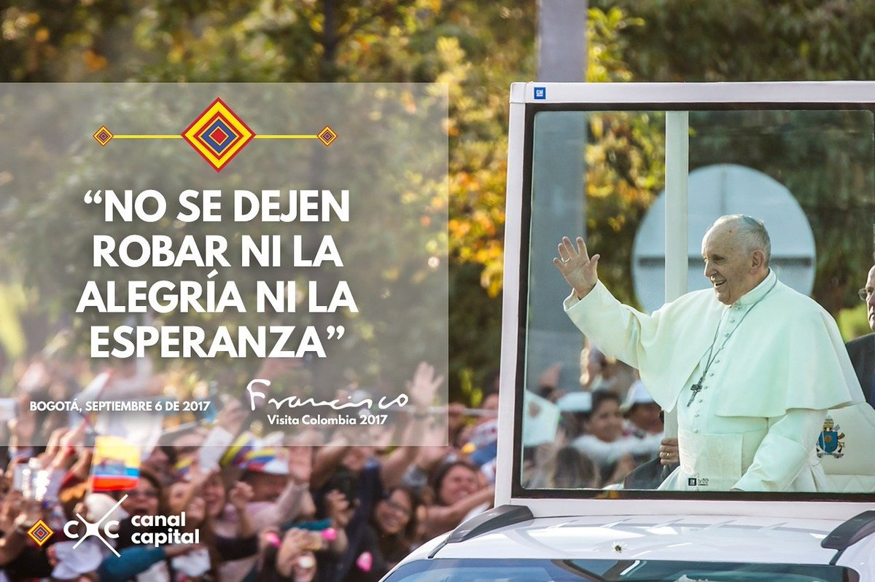
Pienso que el papa sí sigue en esa línea, falta que se le escuche, porque luego ya llegamos a la realidad y las mentalidades no se cambian tan fácil. Cuando unas personas siempre han visto el mundo como un enfrentamiento entre guerrilla, entre los buenos y los malos, es muy difícil salir a construir horizontes de diálogo. Pero yo creo que también los logros que tenemos nos invitan, más cuando uno de verdad ve desde su fe, y hay que seguir apostando por un mundo y un país donde los pobres tengan prioridad, donde la paz sea una tarea. No que se consiga definitivamente, pero si es una tarea que la podemos ir haciendo.
Y yo creo que hay esperanza. Lo que pasa es que todo depende donde oyes tú las cosas. Uno oye las noticias en un lado y de verdad que el corazón se enciende con esperanza y con los logros que se hacen. Pero pones algunas noticias oficiales o escuchas algunas personas de alguna línea que siempre ha ido en contra de estos movimientos populares y sociales, pues entonces uno dice, no, Colombia ya está a punto de volverse a meter en la guerra y de fracasar como nación. Toca dejarse llenar de esperanzas.
-Toca remar y ojalá que que lo consigáis. Muchísimas gracias, Consuelo.
-Gracias a ti, José Manuel.

https://www.religiondigital.org/opinion/CONSUELO-VELEZ-teologa-Colombia-Paz-Iglesia_0_2560843895.html?utm_source=newsletter&utm_medium=email&utm_campaign=consuelo_velez_un_ejemplo_de_mujer_comprometida_en_la_iglesia_y_una_iglesia_comprometida_con_el_mundo&utm_term=2023-05-24

